团 体 标 准
ICS 号
中国标准文献分类号

T/CIREA JJ001-2023

电子证照规范
房地产经纪专业人员登记证书
Electronic license specification
Real estate agent professionals registration certificate
(征求意见稿)

XXXX-XX-XX发布 XXXX-XX-XX实施

中国房地产估价师与房地产经纪人学会 发布

目 次
前 言 III
1 范围 1
2 规范性引用文件 1
3 术语和定义 1
4 证照类型要求 2
5 证照信息项 2
5.1 信息模型 2
5.2 基础信息 3
5.3 持证人信息 4
5.4 登记管理信息 5
6 样式要求 6
6.1 模板要求 7
6.2 填充要求 8
附 录 A （规范性附录） 编码规则 10

前 言
本文件按照GB/T 1.1-2020《标准化工作指导 第一部分：标准化文件的结构和起草规则》的规定起草。
请注意本文件的某些内容可能涉及专利。本文件的发布机构不承担识别这些专利的责任。
本文件由中国房地产估价师与房地产经纪人学会提出并归口。
本文件起草单位：
本文件主要起草人：

电子证照规范
房地产经纪专业人员登记证书

1 范围
本文件规定了房地产经纪专业人员登记证书使用的数据信息项和样式要求，同时给出了房地产经纪专业人员登记证书的编目规则。
本文件适用于房地产经纪专业人员登记证书业务信息的交换、共享和处理，也适用于其模板制作以及文件生成。

2 规范性引用文件
下列文件对于本文件的应用是必不可少的。凡是注日期的引用文件，仅注日期的版本适用于本文件。凡是不注日期的引用文件，其最新版本（包括所有的修改单）适用于本文件。
GB/T 2260 中华人民共和国行政区划代码
GB/T 2261.1 个人基本信息分类与代码 第1部分：人的性别代码
GB 11643 公民身份号码
GB 32100 法人和其他组织统一社会信用代码编码规则
GB/T 7408 数据元和交换格式 信息交换 日期和时间表示法
GB/T 27766-2011 二维条码 网格矩阵码
GB/T 33190-2016 电子文件存储与交换格式 版式文档
GB/T 35275-2017 信息安全技术 SM2密码算法加密签名消息语法规范
GB/T 33481-2018 党政机关电子印章应用规范
GB/T 36901-2018 电子证照 总体技术架构
GB/T 36902-2018 电子证照 目录信息规范
GB/T 36903-2018 电子证照 元数据规范
GB/T 36904-2018 电子证照 标识规范
GB/T 36905-2018 电子证照 文件技术要求
GB/T 36906-2018 电子证照 共享服务接口规范
GB/T 38540-2020 信息安全技术 安全电子签章密码技术规范

3 术语和定义
下列术语和定义适用于本文件。

3.1 房地产经纪专业人员 Real Estate Agent Professionals
经考试或考核认定、资格互认等方式取得中华人民共和国房地产经纪专业人员职业资格证书的人员，包括高级房地产经纪人、房地产经纪人和房地产经纪人协理。

3.2 房地产经纪专业人员职业资格证书 Real Estate Agent Professionals Qualification Certificate
证明持证人已取得房地产经纪专业人员资格的法定证明文件。

3.3 房地产经纪专业人员登记证书 Real Estate Agent Professionals Registration Certificate
证明持证人已取得房地产经纪专业人员资格证书并按照《房地产经纪专业人员职业资格制度暂行规定》的要求登记执业的法定证明文件。

4 证照类型要求
房地产经纪专业人员登记证书的证照定义机构为中国房地产估价师与房地产经纪人学会，证照类型信息由中国房地产估价师与房地产经纪人学会统一固定赋值及管理，见表1。
表1 房地产经纪专业人员登记证书证照类型信息取值
序号 | 名称 | 短名 | 取值
1 | 证照类型名称 | ZZLXMC | 固定为“中华人民共和国房地产经纪专业人员登记证书”
2 | 证照类型代码 | ZZLXDM | 固定为“5110000050001672XX001”
3 | 证照定义机构 | ZZDYJG | 固定为“中国房地产估价师与房地产经纪人学会”
4 | 证照定义机构代码 | ZZDYJGDM | 固定为“5110000050001672XX”
5 | 证照定义机构级别 | ZZDYJGJB | 固定为“国家级”
6 | 持证主体类别 | CZZTLB | 固定为“自然人”
7 | 有效期限范围 | YXQXFW | 固定为“3年”
8 | 证照发证机构级别 | ZZFZJGJB | 固定为“国家级”

5 证照信息项

5.1 信息模型
房地产经纪专业人员登记证书的信息包括基础信息、持证人信息、登记管理信息等，其信息模型见图1。
- 房地产经纪专业人员登记证书信息模型

5.2 基础信息

5.2.1 证照名称
中文名称：证照名称
定义：依据国家或行业相关规定而确定的证照命名，通常与所属证照类型的类型名称相同。
英文名称：certificateName
数据类型及格式：C..30
值域：此处取固定值“房地产经纪专业人员登记证书”
短名：ZZMC
约束：必选

5.2.2 证照类型代码
中文名称：证照类型代码
定义：证照类型代码，便于被引用或精确统计。
英文名称：certificateTypeCode
数据类型及格式：C21
值域：此处取固定值“5110000050001672XX001”
短名：ZZLXDM
约束：必选

5.2.3 登记号
中文名称：登记号
定义：持证人就该类房地产经纪专业人员初次登记时产生的唯一标识码
英文名称：registrationNumber
数据类型及格式：C..10
值域：编码规则参见附录A.1
短名：DJH
约束条件：必选

5.2.4 发证机构
中文名称：发证机构
定义：发证机构的全称
英文名称：registrationAuthority
数据类型及格式：C..100
值域：此处取固定值“中国房地产估价师与房地产经纪人学会”
短名：FZJG
约束条件：必选

5.2.5 发证机构代码
中文名称：发证机构代码
定义：发证机构的统一社会信用代码
英文名称：registrationAuthorityCode
数据类型及格式：C18
值域：此处取固定值“5110000050001672XX”
短名：FZJGDM
约束条件：必选

5.2.6 发证日期
中文名称：发证日期
定义：发证机构负责人签发准予登记的日期，按公元纪年精确至日。用于照面展示时，用阿拉伯数字将年、月、日标全。
英文名称：issuedDate
数据类型及格式：YYYYMMDD
值域：遵循GB/T 7408要求
短名：FZRQ
约束条件：必选
取值示例：2020年6月15日

5.2.7 登记有效期截止日期
中文名称：登记有效期截止日期
定义：证书有效期截止日期，按公元纪年精确至日。用于照面展示时，用阿拉伯数字将年、月、日标全。
英文名称：expiringDate
数据类型及格式：YYYYMMDD
值域：遵循GB/T 7408要求
短名：DJYXQJZRQ
约束条件：必选
取值示例：2020年6月15日

5.3 持证人信息

5.3.1 姓名
中文名称：姓名
定义：持证人姓名
英文名称：nameOfHolder
数据类型及格式：C..20
值域：自由文本
短名：XM
约束条件：必选
取值示例：张三

5.3.2 身份证件号码
中文名称：身份证件号码
定义：持证人的身份证件号码
英文名称：identityDocumentNumber
数据类型及格式：C..18
值域：持证人为公民并持有居民身份证的，取其公民身份号码（符合GB 11643），否则采用其他有效身份证件号码。
短名：SFZJHM
约束条件：必选
取值示例：11010119**01230046

5.3.3 身份证件号码类型
中文名称：身份证件号码类型
定义：身份证件号码类型的中文名称
英文名称：typeOfIdentityDocumentNumber
数据类型及格式：C..30
值域：值为公民身份号码或其他持证主体代码类型，详见GB/T 36903的附录A。
短名：SFZJHMLX
约束条件：必选
取值示例：公民身份号码

5.3.4 性别
中文名称：性别
定义：持证人的性别，应与其有效身份证明文件上的一致。
英文名称：gender
数据类型及格式：C..12
值域：常见取值为“男”“女”，符合GB/T 2261.1。
短名：XB
约束条件：必选
取值示例：男

5.3.5 性别代码
中文名称：性别代码
定义：持证人的性别代码
英文名称：genderCode
数据类型及格式：C1
值域：符合GB/T 2261.1
短名：XBDM
约束条件：可选
取值示例：1

5.3.6 出生日期
中文名称：出生日期
定义：持证人的出生日期，应与其有效身份证明文件上的一致，按公元纪年精确至日。用于照面展示时，用阿拉伯数字将年、月、日标全，月、日不标虚位。
英文名称：dateOfBirth
数据类型及格式：YYYYMMDD
值域：符合GB/T 7408
短名：CSRQ
约束条件：必选
取值示例：1982年01月23日

5.3.7 持证人照片
中文名称：持证人照片
定义：持证人的证件照片，分辨率200-300dpi。
英文名称：holder'spicture
数据类型及格式：BY-JPEG
值域：二进制值
短名：CZRZP
约束条件：必选

5.4 登记管理信息

5.4.1 证书资格级别
中文名称：证书资格级别
定义：证书资格的级别
英文名称：certificateClass
数据类型及格式：C..20
值域：固定为“高级经纪人”“经纪人”“经纪人协理”
短名：ZSZGJB
约束条件：必选

5.4.2 执业机构
中文名称：执业机构
定义：持证人在申请登记之时及在未来一段时间内受聘供职的机构，应与该机构营业执照上的名称一致。
英文名称：employer
数据类型及格式：C..200
值域：自由文本
短名：ZYJG
约束条件：必选
取值实例：北京市****经纪机构

5.4.3 执业机构代码
中文名称：执业机构代码
定义：受聘供职的机构统一社会信用代码，应与该机构营业执照上的统一社会信用代码一致。
英文名称：unifiedSocialCreditCode
数据类型及格式：C18
值域：符合GB 32100的要求
短名：ZYJGDM
约束条件：必选
取值示例：12100000JZ00******

5.4.4 初始登记日
中文名称：初始登记日
定义：持证人初次登记时的日期
英文名称：firstRegistrationDate
数据类型及格式：YYYYMMDD
值域：持证人初次登记时登记证书上的签发日期
短名：CSDJR
约束条件：必选

5.4.5 最新登记日
中文名称：最新登记日
定义：持证人最新登记时的日期
英文名称：LatestRegistrationDate
数据类型及格式：YYYYMMDD
值域：持证人最新登记时登记证书上的签发日期
短名：ZXDJR
约束条件：必选

6 样式要求

6.1 模板要求

6.1.1 幅面要求
房地产经纪专业人员登记证书为单页，幅面尺寸为210mm(宽)*297(高)mm，见图2。
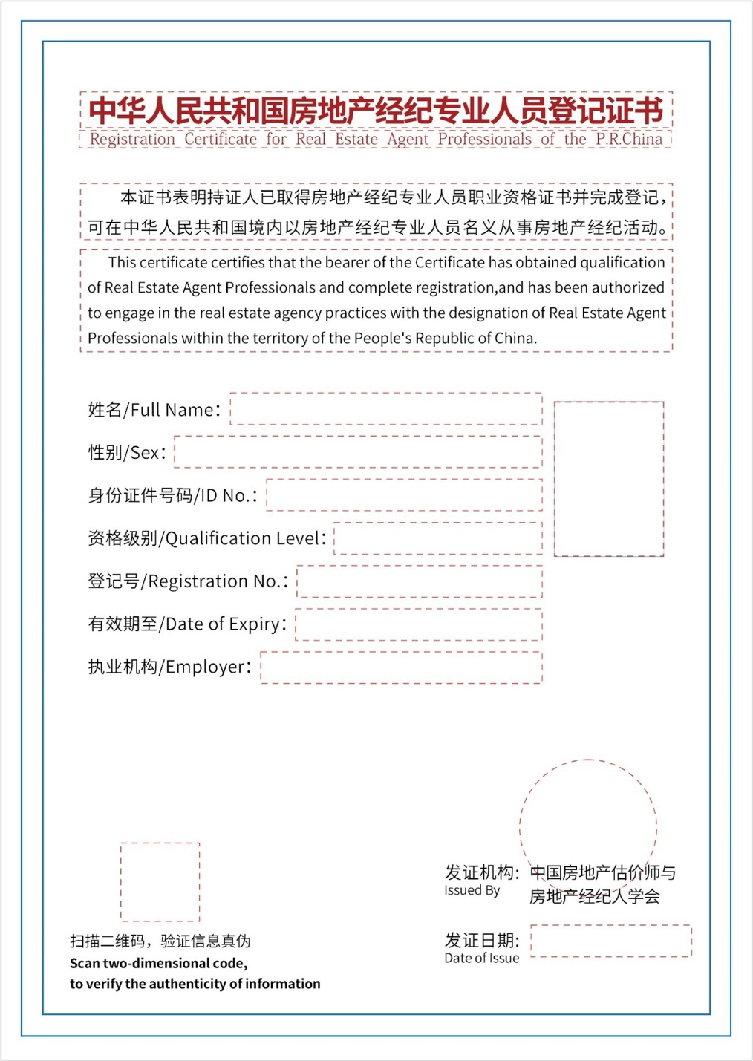
- 房地产经纪专业人员登记证书样式

房地产经纪专业人员登记证书展示基本内容包含：证书名称、证书边框、证书底纹、证书说明、中英文释义、事项名称和事项内容、发证机关（印章）、发证日期、证书查验二维码。
房地产经纪专业人员登记证书底色为白色，色值#fffff。四周空白边距上下左右都为5.3mm。
证书边框分为二层，最内侧框尺寸189.09*275.87mm，描边粗度1.1mm，色值为#1574c4。最外侧框最内侧尺寸199.3*286.8mm，描边粗度1.1mm，颜色值为#1574c4，内部边框花纹使用“编织曲线花纹”进行修饰。
证书底纹为淡青色填充（颜色值为#e9f3fc）。
“中华人民共和国房地产经纪专业人员登记证书”字型为思源黑体，大小为101pt，颜色值为#ad2124，顶部距页面上边缘25mm，左右居中对齐，宽165.5mm，文字在宽度范围内均匀分布。
“Registration Certificate for Real Estate Agent Professionals of the P.R.China”字型为仿宋体，大小为52pt，颜色值为#ad2124。顶部距页面上边缘36mm，左右居中对齐，宽165.5mm。
证书说明：“本证书表明持证人已取得房地产经纪专业人员职业资格证书并完成登记，”单独一行，颜色为黑色，字体思源黑体，大小为56pt，顶部距页面上边缘51.2mm，左侧距页面左边缘22.2mm，宽165.5mm，与下一行间距3.5mm。
证书说明：“可在中华人民共和国境内以房地产经纪专业人员名义从事房地产经纪活动。”单独一行，颜色字体字号与上方保持一致，与上一行间距3.5mm。宽度165.5mm居中对齐。
证书说明英文释义：“This certificate certifies that the bearer of the Certificate has obtained qualification”单独一行，颜色为黑色，字体思源黑体，大小为48pt，顶部距页面上边缘69.5mm，左侧距页面左边缘22.2mm，宽165.5mm，与下一行间距3.5mm。
证书说明英文释义后三行：“of Real Estate Agent Professionals and complete registration, and has been authorized to engage in the real estate agency practices with the designation of Real Estate Agent Professionals within the territory of the People's Republic of China.” 颜色字体字号与上方保持一致，与上一行间距3.5mm。宽度165.5mm居中对齐。
左侧事项名称分为“姓名/Full Name：”“性别/Sex：”“身份证件号码/ID No.：”“资格级别/Qualification Level：”“登记号/Registration No.：”“有效期至/Date of Expiry：”“执业机构/Employer：”各1行，共7行，字型为思源黑体，大小为57pt，颜色为黑色。首行事项名称上距页面上边缘109.7mm，左侧距页面左边缘22.2mm，各行之间垂直方向间距6.7mm。
“发证机关”字型为思源黑体，字号为57pt，颜色为黑色；距页面上边缘242mm，左侧距页面左边缘123.5mm。

6.1.2 二维码
房地产经纪专业人员登记证书上的二维码为查询二维码。
编码当前证书登记号、持证人信息等，使用特定的设备或软件程序扫描该二维码可查询对应的底账库，获得证书详细信息和状态等动态管理信息。

6.1.3 电子印章
房地产经纪专业人员登记证书电子印章由中国房地产估价师与房地产经纪人学会制作并用印。房地产经纪专业人员登记证书上的电子印章应遵循如下要求：
a）电子印章的印模应与印章治安管理部门备案的保持一致；
b）签署和验证的过程应符合GB/T 33481-2018、GB/T 38540-2020的相关要求。

6.2 填充要求

6.2.1 事项内容
“姓名/Full Name：”“性别/Sex：”“身份证件号码/ID No.：”“资格级别/Qualification Level：”“登记号/Registration No.：”“有效期至/Date of Expiry：”内容最大字数固定，无需换行。
“执业机构/Employer：”可变域宽945px，高110px。字数≤16时，文字大小为57pt；15＜字数≤19时，文字大小缩小至48pt；19＜字数≤21时，文字大小缩小至44pt；21＜字数≤42时，文字分2行排版，行间距为2 mm；内容不得超出74个汉字，最多可换一行。
以上“姓名/Full Name：”“性别/Sex：”“身份证件号码/ID No.：”“资格级别/Qualification Level：”“登记号/Registration No.：”“有效期至/Date of Expiry：”“执业机构/Employer：”等事项填充内容的字体字号颜色与事项名称（“姓名/Full Name：”“性别/Sex：”“身份证件号码/ID No.：”“资格级别/Qualification Level：”“登记号/Registration No.：”“有效期至/Date of Expiry：”“执业机构/Employer：”）的字体字号颜色保持一致。

6.2.2 发证机构印章
印章域尺寸为456*456mm，右侧距页面右边缘15mm，底部距页面下边缘46.2mm。
发证机构的印章应符合国务院相关规定，印章图像数据填充到印章域中时，应保持原始比例不变，适应其高度或宽度。

6.2.3 发证日期
“发证日期”可变域宽44.8mm，高9.2mm，右侧距页面右边缘16.6mm，底部距页面下边缘29.3mm。
填充内容字型为思源黑体，文字大小57pt，颜色为黑色；月日不留虚位，在可变区域内垂直居中，水平靠左对齐。

6.2.4 证书查验二维码
“二维码显示框”宽22.2mm，高22.2mm，上侧距页面上边缘235.7mm，左部距页面左边缘33.5mm。
“扫描二维码，验证信息真伪”字样思源黑体，字号50pt，颜色为黑色，上侧距页面上边缘261.4mm，左部距页面左边缘19.4mm。
下方英文释义：“Scan two-dimensional code,”字样思源黑体，字号43pt，颜色为黑色，下侧距页面下边缘302px，左部距页面左边缘19.4mm。与下行间距2.8mm，宽度587px。
英文释义第二行：“to verify the authenticity of information”字样思源黑体，字号43pt，颜色为黑色，下侧距页面下边缘20.1mm，左部距页面左边缘19.4mm，宽度71.3mm。

6.2.5 证件照
证书登记照片填充区域宽31.75mm，高44.45mm，下侧距页面下边缘140.8mm，左部距页面左边缘154.2mm。
- （规范性）
编码规则
本附录规定了房地产经纪专业人员登记证书证照标识和登记号的编码规则。

A.1 编码构成
证照编号即房地产经纪专业人员登记证书的登记号，采用数字组合组成，由固定编码、省级行政区划代码、登记年度号、顺序号等组成，如图A.1所示：
图A.1 房地产经纪专业人员登记证书登记号编码构成

A.2 取值规则

A.2.1 固定编码
固定编码为1位数字，高级房地产经纪人登记证书固定为“9”，房地产经纪人登记证书固定为“8”，房地产经纪人协理固定为“6”。

A.2.2 省级行政区划代码
2位数字，表示该证书初始登记时所在省级行政区域代码。在地方申请登记的，按GB/T 2260中“省、自治区、直辖市、特别行政区”的“数字码”取前2位。

A.2.3 登记年度号
4位数字，初始登记的年份。例如2019年的初始登记，则该项取值为“2019”。

A.2.4 顺序号
高级房地产经纪人、房地产经纪人、房地产经纪人协理均为5位数字，表示申请人在初次登记时在登记申请的省级行政区划内的登记序列号。该年度第一个登记的高级房地产经纪人、房地产经纪人、房地产经纪人协理，则此项取值为“00001”。

